9PVWTIG-01
Volkswagen Tiguan 20162022

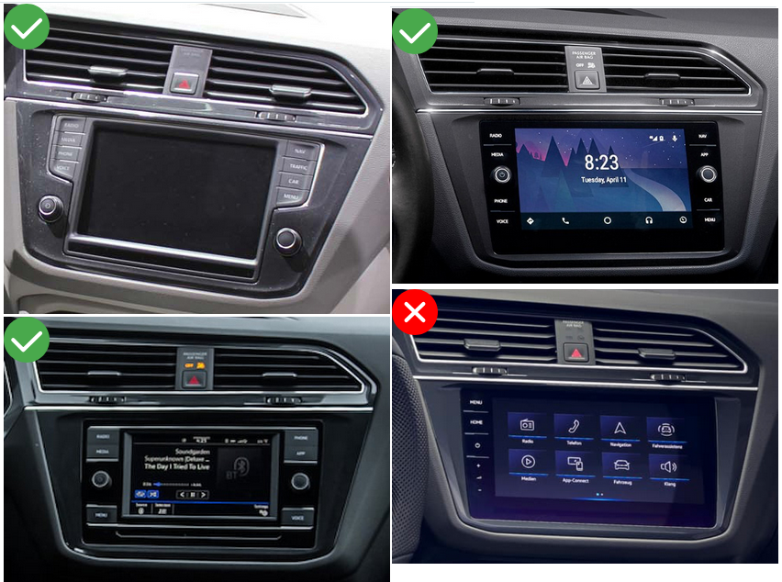

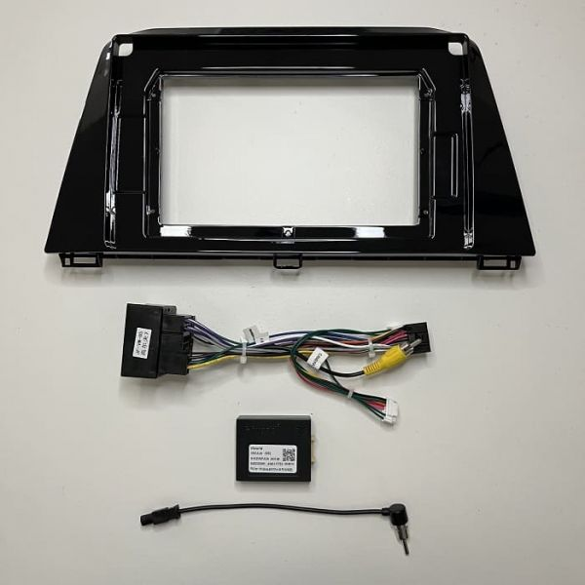

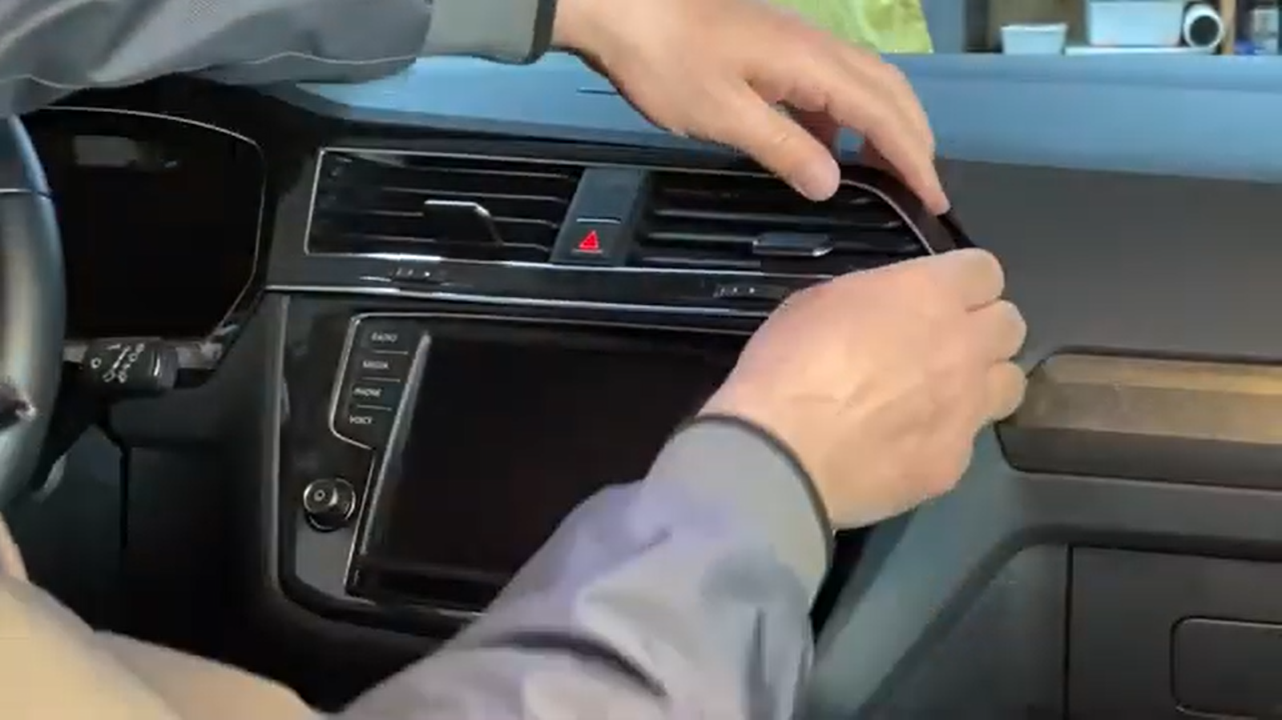
Déclipser la façade à l’aide d’un outil de démontage plastique

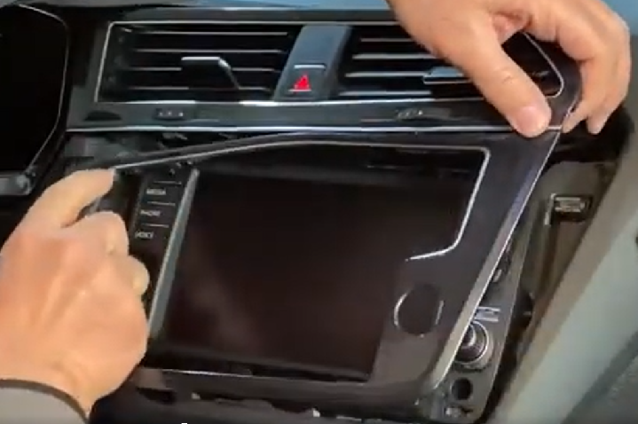
Séparer le contour autoradio du contour des aérateurs.
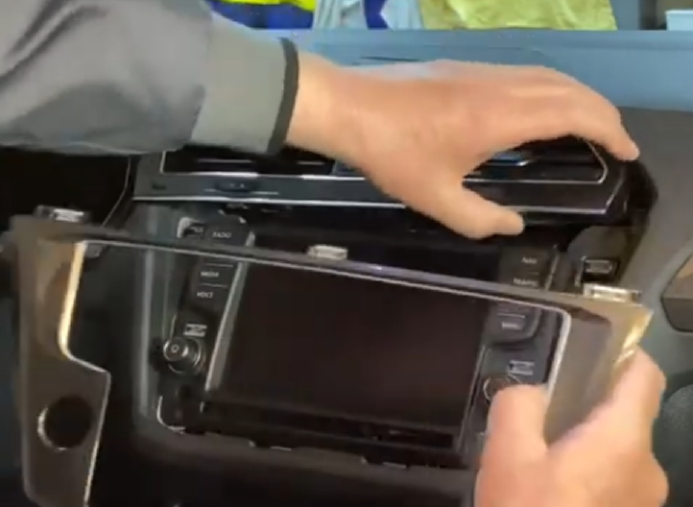
Enlever le contour autoradio
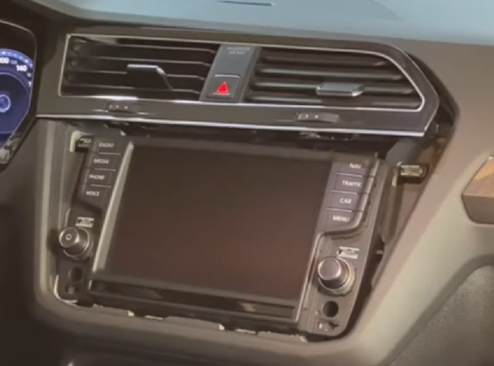
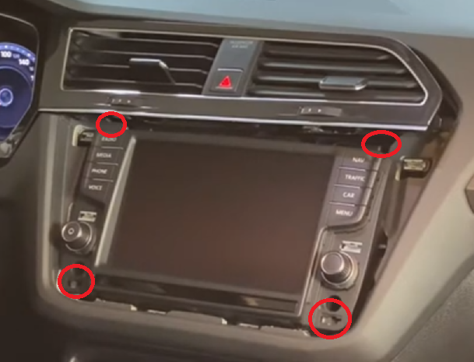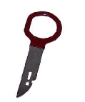
A l’aide de 4 clés spécifique enlever l’écran
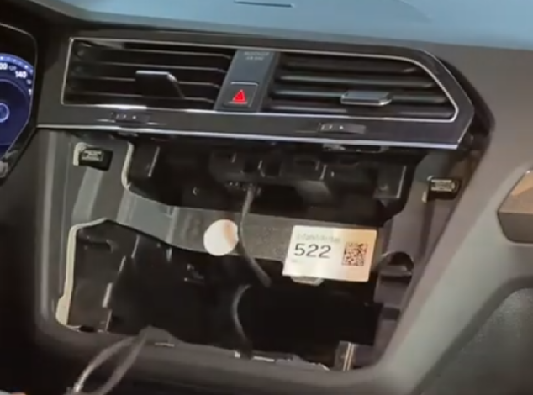
Débrancher l’écran et le retirer
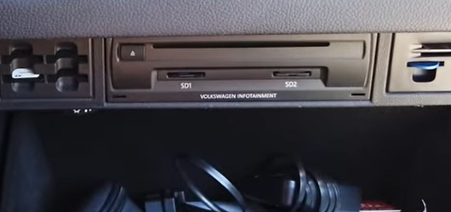
Si vous avez le modèle avec le lecteur CD dans la boîte à gants. Toutes la connectique se trouve derrière le lecteur CD.
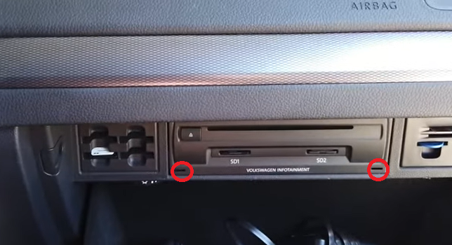
A l’aide de 2 clés spécifique enlever le lecteur CD.
Toute la connectique se trouve là.
Connecter l’autoradio installer les différentes connections.
Installer votre micro, antenne GPS, adaptateur USB…
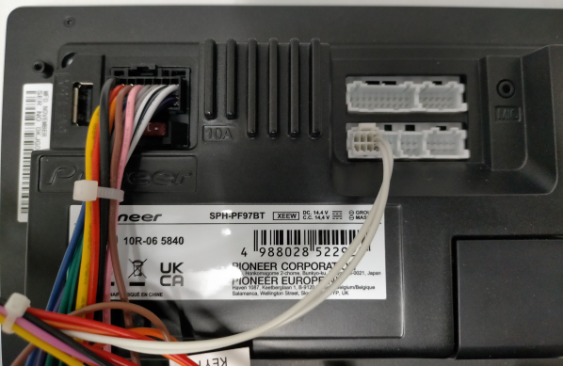
Brancher le connecteur principal et le connecteur à 8 voies (UARL) à l’autoradio.
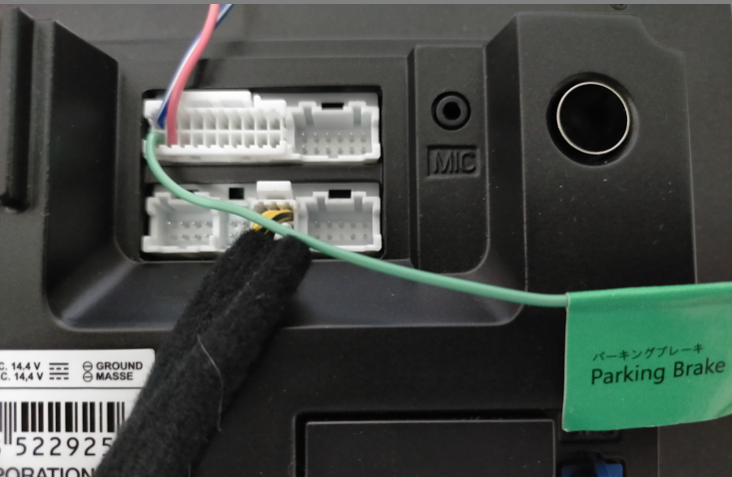
Brancher aussi le fil Vert (Parking Brake) à la masse.

Fixer l’autoradio à la façade avec les vis fournis avec l’autoradio
Et mettre en place l’autoradio.
Programmation :
Commande au volant avec adaptateur Raise VW MQB Tiguan L 2017-2023
